Об утверждении схем и порядка перевозки в общеобразовательные школы детей, проживающих в отдаленных населенных пунктах района имени Габита Мусрепова Северо-Казахстанской области
Утративший силу
Постановление акимата района имени Габита Мусрепова Северо-Казахстанской области от 24 августа 2015 года № 350. Зарегистрировано Департаментом юстиции Северо-Казахстанской области 21 сентября 2015 года № 3389. Утратило силу постановлением акимата района имени Габита Мусрепова Северо-Казахстанской области от 13 октября 2015 года N 407
Сноска. Утратило силу постановлением акимата района имени Габита Мусрепова Северо-Казахстанской области от 13.10.2015 N 407 (вводится в действие со дня подписания).
В соответствии с подпунктом 3-1) пункта 3 статьи 14 Закона Республики Казахстан от 4 июля 2003 года "Об автомобильном транспорте", акимат района имени Габита Мусрепова Северо-Казахстанской области ПОСТАНОВЛЯЕТ:
1. Утвердить схемы перевозки в общеобразовательные школы детей, проживающих в отдаленных населенных пунктах района имени Габита Мусрепова Северо-Казахстанской области, согласно приложениям 1, 2, 3, 4, 5, 6 к настоящему постановлению.
2. Утвердить прилагаемый порядок перевозки в общеобразовательные школы детей, проживающих в отдаленных населенных пунктах района имени Габита Мусрепова Северо-Казахстанской области.
3. Контроль за исполнением настоящего постановления возложить на заместителя акима района имени Габита Мусрепова Северо-Казахстанской области, курирующего данную сферу.
4. Настоящее постановление вводится в действие по истечении десяти календарных дней после дня его первого официального опубликования.
Аким района | В. Дудов

Приложение 1 к постановлению акимата района имени Габита Мусрепова Северо-Казахстанской области от 24 августа 2015 года № 350
Схема перевозки детей, проживающих в селе Жарколь в коммунальное государственное учреждение "Дружбинская средняя школа"

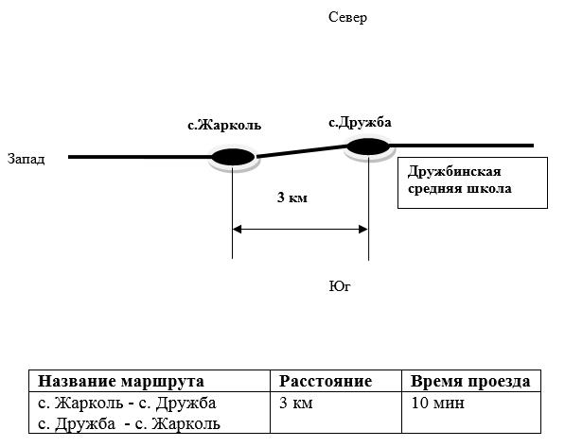

Приложение 2 к постановлению акимата района имени Габита Мусрепова Северо-Казахстанской области от 24 августа 2015 года № 350
Схема перевозки детей, проживающих в селе Степное в коммунальное государственное учреждение "Урожайная средняя школа"

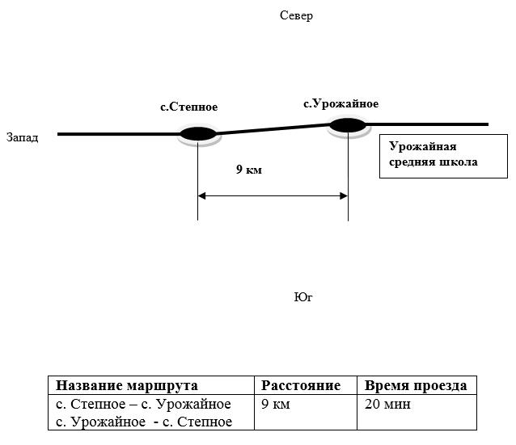

Приложение 3 к постановлению акимата района имени Габита Мусрепова Северо-Казахстанской области от 24 августа 2015 года № 350
Схема перевозки детей, проживающих в селе Токты в коммунальное государственное учреждение "Салкынкольская средняя школа"

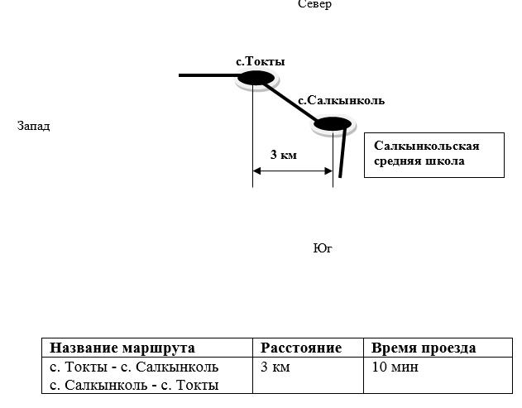

Приложение 4 к постановлению акимата района имени Габита Мусрепова Северо-Казахстанской области от 24 августа 2015 года № 350
Схема перевозки детей, проживающих в селе Литвиновка в коммунальное государственное учреждение "Тахтабродская средняя школа"

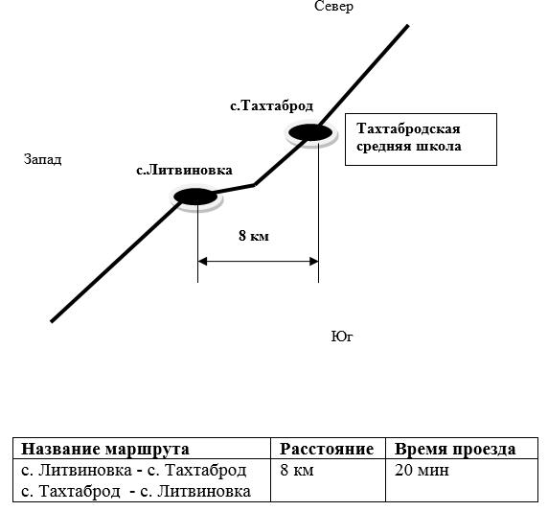

Приложение 5 к постановлению акимата района имени Габита Мусрепова Северо-Казахстанской области от 24 августа 2015 года № 350
Схема перевозки детей, проживающих в селе Рухловка в коммунальное государственное учреждение "Тахтабродская средняя школа"

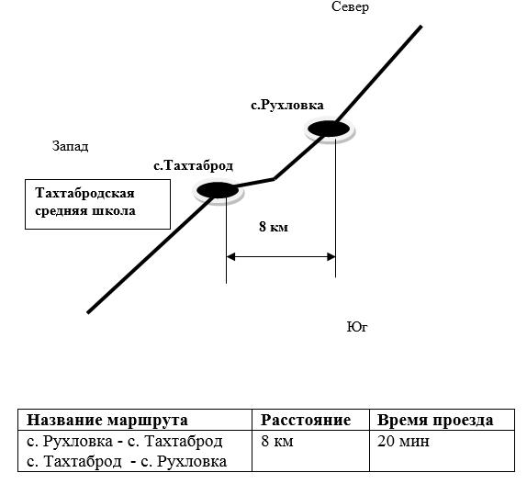

Приложение 6 к постановлению акимата района имени Габита Мусрепова Северо-Казахстанской области от 24 августа 2015 года № 350
Схема перевозки детей, проживающих в селе Узынколь в коммунальное государственное учреждение "Червонная средняя школа"

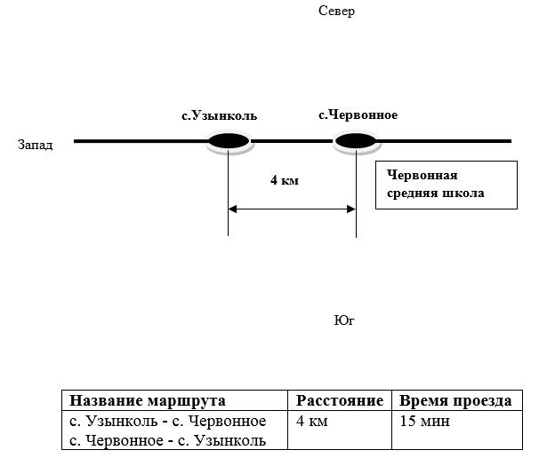

Утвержден постановлением акимата района имени Габита Мусрепова Северо-Казахстанской области от 24 августа 2015 года № 350
Порядок перевозки в общеобразовательные школы детей, проживающих в отдаленных населенных пунктах района имени Габита Мусрепова Северо-Казахстанской области
1. Общие положения
1. Настоящий Порядок перевозки в общеобразовательные школы детей, проживающих в отдаленных населенных пунктах района имени Габита Мусрепова Северо-Казахстанской области (далее – Порядок), разработан в соответствии с подпунктом 3-1) пункта 3 статьи 14 Закона Республики Казахстан от 4 июля 2003 года "Об автомобильном транспорте", постановлением Правительства Республики Казахстан от 2 июля 2011 года № 767 "Об утверждении Правил перевозок пассажиров и багажа автомобильным транспортом".
В настоящем порядке используются следующие основные понятия:
перевозчик - физическое или юридическое лицо, владеющее транспортным средством на праве собственности или на иных законных основаниях, предоставляющее услуги по перевозке пассажиров, багажа, грузов и почтовых отправлений за плату или по найму и имеющее на это соответствующее разрешение, выданное в установленном порядке;
заказчик услуг по перевозке детей (далее - заказчик) - юридические или физические лица, ответственные за организацию специальных перевозок детей.
2. Требования, предъявляемые к перевозчикам и автотранспортным средствам
2. Перевозки детей осуществляются автобусами, микроавтобусами, оборудованными в соответствии с требованиями настоящего Порядка и с предоставлением каждому ребенку отдельного места для сидения.
3. Перевозки детей могут быть организованы, если:
пропускная способность автомобильных дорог позволяет осуществлять регулярное движение автобусов;
состояние автомобильных дорог и их обустройство соответствуют требованиям безопасности дорожного движения.
4. К перевозкам детей допускаются перевозчики, имеющие:
1) документы, подтверждающие их квалификацию и профессиональную пригодность в соответствии с законодательством Республики Казахстан об автомобильном транспорте;
2) автотранспортные средства, пригодные к осуществлению соответствующего вида перевозок и отвечающие требованиям нормативных правовых актов в части обеспечения безопасности перевозок.
5. Для перевозки детей допускаются водители:
1) в возрасте не моложе двадцати пяти лет, имеющие водительское удостоверение соответствующей категории и стаж работы водителем не менее пяти лет;
2) имеющие непрерывный стаж работы в качестве водителя автобуса не менее трех последних лет;
3) не имевшие в течение последнего года грубых нарушений трудовой дисциплины и Правил дорожного движения, утвержденных постановлением Правительства Республики Казахстан от 13 ноября 2014 года № 1196 "Об утверждении Правил дорожного движения, Основных положений по допуску транспортных средств к эксплуатации, перечня оперативных и специальных служб, транспорт которых подлежит оборудованию специальными световыми и звуковыми сигналами и окраске по специальным цветографическим схемам".
6. Техническое состояние, объемы и сроки проведения технического обслуживания, оборудование автобусов, выделяемых для перевозки детей, должны отвечать требованиям, установленным законодательством Республики Казахстан.
Автобусы, предназначенные для перевозки детей, имеют не менее двух дверей и оборудованы:
1) квадратными опознавательными знаками "Перевозка детей", которые должны быть установлены спереди и сзади автобуса;
2) проблесковым маячком желтого цвета;
3) двумя легкосъемными огнетушителями емкостью не менее двух литров каждый (один - в кабине водителя, другой - в пассажирском салоне автобуса);
4) двумя аптечками первой помощи (автомобильными);
5) двумя противооткатными упорами;
6) знаком аварийной остановки.
7. Автобусы, микроавтобусы, используемые для перевозки детей, должны иметь:
1) двери пассажирского салона и аварийные люки, открывающиеся и закрывающиеся без каких-либо помех. Двери не должны иметь острых или далеко отстоящих от их поверхности выступов;
2) крыша, аварийные люки и окна, которые в закрытом состоянии полностью предотвращают попадание атмосферных осадков в кабину водителя и пассажирский салон;
3) прочно закрепленные поручни и сидения;
4) чистые и без порывов обшивки сидений и спинок кресел для пассажиров;
5) ровные, без выступающих или незакрепленных деталей, подножки и пол салона.
Покрытие пола салона выполняется из сплошного материала без порывов;
6) прозрачные стекла окон, очищенные от пыли, грязи, краски и иных предметов, снижающих видимость через них. Запрещается закрывать оконный проем информационными или рекламными материалами более чем на 30 %;
7) пассажирский салон, отапливаемый в холодное и вентилируемый в жаркое время года, не загроможденный инструментом и запасными частями.
8. Эксплуатация автотранспортных средств допускается только при условии обязательного страхования гражданско-правовой ответственности их владельцев. Обязательному страхованию также подлежит гражданско-правовая ответственность перевозчика перед пассажирами за вред, причиненный жизни, здоровью и имуществу при совершении поездок на автотранспортных средствах, используемых для осуществления перевозок пассажиров и багажа.
3. Порядок перевозок детей
9. При организации перевозок в учебные заведения перевозчик, совместно с местными исполнительными органами и администрацией учебных заведений, определяют маршруты и рациональные места посадки и высадки детей.
10. Площадки, отводимые для ожидающих автобус детей, должны быть достаточно большими, чтобы не допускать выхода детей на проезжую часть.
11. Заказчик перевозок детей в учебные заведения регулярно (не реже одного раза в месяц) проверяет состояние мест посадки и высадки детей.
12. Если перевозки детей осуществляются в темное время суток, то площадки должны иметь искусственное освещение.
13. В осенне-зимний период времени площадки должны очищаться от снега, льда, грязи.
14. Водителю автобуса при перевозке детей не разрешается:
1) следовать со скоростью более 60 километров в час;
2) изменять маршрут следования;
3) перевозить в салоне автобуса, в котором находятся дети, любой груз; багаж или инвентарь, кроме ручной клади и личных вещей детей;
4) выходить из салона автобуса при наличии детей в автобусе, в том числе при посадке и высадке детей;
5) покидать свое место или оставлять транспортное средство, если им не приняты меры, исключающие самопроизвольное движение транспортного средства или использование его в отсутствие водителя;
6) посадка детей в автобус производится после полной остановки автобуса на посадочной площадке под руководством сопровождающих и под наблюдением водителя (при массовых перевозках, кроме того, под наблюдением ответственного за организацию перевозки).
15. При осуществлении регулярных перевозок детей заказчик организовывает проведение с детьми регулярных занятий по специальной программе, включающей следующие вопросы:
1) о правилах безопасного поведения в местах сбора и во время ожидания автобуса;
2) о порядке посадки и высадки из автобуса;
3) о правилах поведения во время движения и остановок автобуса;
4) о поведении при возникновении опасных или чрезвычайных ситуаций во время перевозок;
5) о способах оказания первой помощи пострадавшим (при проведении занятий с детьми старшего возраста).
При проведении занятий должно быть предусмотрено использование наглядных пособий, обсуждение практических ситуаций, возникающих в процессе дорожного движения и во время перевозок.

© 2012. РГП на ПХВ «Институт законодательства и правовой информации Республики Казахстан» Министерства юстиции Республики Казахстан

